6 COLLEGES VERRONT LE JOUR EN VAL D’OISE D’ICI 2025

Afin d’accueillir les milliers de collégiens supplémentaires attendus dans les prochaines années (+ de 8 000 depuis 2010), le Département du Val d’Oise prévoit la construction de six nouveaux établissements, dont deux devraient être livrés à la rentrée 2022.
Ils représentent un investissement global de 100 M€, auquel il faut ajouter les travaux d'extension et de restructuration d'établissements pour accueillir les collégiens dans les meilleures conditions possibles.

● Calendrier des livraisons des nouveaux établissements :

Septembre 2022 : ouverture du nouveau collège à Cergy
Septembre 2022 : ouverture du nouveau collège au Plessis Bouchard
Décembre 2022 : restructuration et rénovation de la demi-pension au collège Philippe Auguste à Gonesse
Septembre 2023: restructuration du collège Pierre de Ronsard à Montmorency
Septembre 2023 : ouverture du nouveau collège à Persan
Septembre 2024 : ouverture du nouveau collège à Osny (lancement de la construction votée en séance du 26 mars 2021)
Septembre 2024 : ouverture du nouveau collège à Villiers le Bel (lancement de la construction votée en séance du 26 mars 2021)
Printemps 2024 : extension du collège Jean Jacques Rousseau à Argenteuil
Septembre 2025 : restructuration du collège La Justice à Cergy
Septembre 2025 : ouverture du nouveau collège à Argenteuil

2025 : Bezons – collège 700 (capacité à confirmer)
2025 : Pierrelaye/Montigny/Beauchamp – collège (lieu d’implantation et capacité à définir)

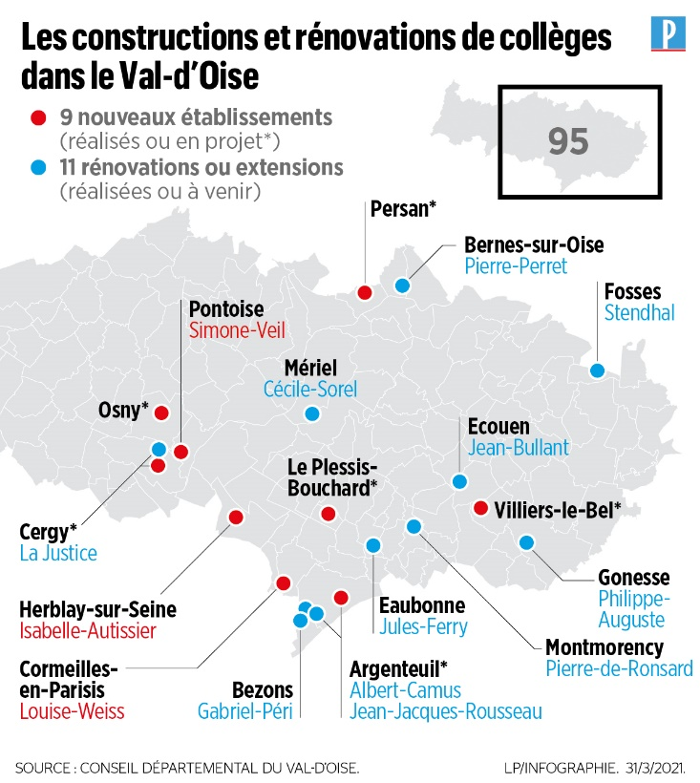

A noter que les projets de Bezons et Pierrelaye/Montigny/Beauchamp n’ont pas encore été délibérés en assemblée départementale et qu’à ce jour le Département ne communique que sur la construction de 6 collèges.

● Rappel des opérations réalisées dans les collèges depuis 2015 :

Septembre 2015 : extension du collège Pierre Perret à Bernes-sur-Oise
Juin 2016 : extension du collège Albert Camus à Argenteuil
Septembre 2016 : ouverture du collège Isabelle Autissier à Herblay-sur-Seine
Septembre 2017 : ouverture du collège Simone Veil à Pontoise
Septembre 2019 : ouverture du collège Louise Weiss à Cormeilles-en-Parisis
Décembre 2019 : extension du collège Stendhal à Fosses
Décembre 2020 : extension du collège Cécile Sorel à Mériel et demi-pension rénovée
Mars 2021 : restructuration du collège Jean Bullant à Ecouen
Septembre 2021 : extension du collège Gabriel Péri à Bezons
Mars 2022 : restructuration et reconstruction partielle du collège Jules Ferry à Eaubonne

→ En 2015 nous prenions l’engagement de construire ou restructurer au moins cinq collèges au cours du mandat (réalisé depuis l’ouverture du collège Louise Weiss à Cormeilles-en-Parisis en septembre 2019).

Pour aller + loin :

« Le Val-d’Oise prévoit de construire deux nouveaux collèges » (Vonews.fr, 30 mars 2021)

« Val-d’Oise : pour faire face à la hausse du nombre d’élèves, six nouveaux collèges à l’horizon 2025 » (Le Parisien, 31 mars 2021)

